LoRaWAN 协议
物联网应用中的无线技术，除城域网的2G/3G/4G外，还有局域网和短距的多种通信技术，比如2.4G 频段的WiFi，蓝牙、Zigbee和Sub-Ghz等等。这些短距无线技术，优缺点也都非常明显。而且从无线应用开发和工程运维人员角度来看，一直以来都存在这样一个两难问题：即设计人员在更长的距离和更低的功耗两者之间只能二选一。而采用LoRa技术之后，设计人员现在可做到两者都兼顾，最大程度地实现更长距离的通信与更低的功耗，同时还可节省额外的中继器成本。
一般说来，传输速率、工作频段和网络拓扑结构是影响传感网络特性的三个主要参数。传输速率的选择将决定系统的传输距离和电池寿命。工作频段的选择要折衷考虑频段和系统的设计目标。而在FSK系统中网络拓扑结构的选择是由传输距离要求和系统需要的节点数目来决定的。升特(Semtech)公司采用新的扩频技术的的高性价比收发机方案将会改变以往的折衷考虑方式，为用户提供一种简单的系统而又能实现远距离、长电池寿命并增加系统容量，进而扩展你的传感网络，于是LoRa技术应运而生了。
LoRa融合了数字扩频、数字信号处理和前向纠错编码技术，拥有前所未有的性能。此前，只有那些高等级的工业无线电通信会融合这些技术，而随着LoRa的引入，嵌入式无线通信领域的局面发生了彻底的改变。
前向纠错编码技术是给待传输数据序列中增加了一些冗余信息，这样，数据传输进程中注入的错误码元在接收端就会被及时纠正。这一技术减少了以往创建“自修复”数据包来重发的需求，且在解决由多径衰落引发的突发性误码中表现良好。
一旦数据包分组建立起来且注入前向纠错编码以保障可靠性，这些数据包将被送到数字扩频调制器中。这一调制器将分组数据包中每一比特馈入一个“展扩器”中，将每一比特时间划分为众多码片。LoRa调制解调器经配置后，可划分的范围为64-4096码片/比特。AngelBlocks配置调制解调器可使用4096码片/比特中的最高扩频因子（12）。相对而言，ZigBee仅能划分的范围为10-12码片/比特。
通过使用高扩频因子，LoRa技术可将小容量数据通过大范围的无线电频谱传输出去。实际上，当你通过频谱分析仪测量时，这些数据看上去像噪音，但区别在于噪音是不相关的，而数据具有相关性，基于此，数据实际上可以从噪音中被提取出来。其实，扩频因子越高，越多数据可从噪音中提取出来。
在一个运转良好的GFSK接收端，8dB的最小信噪比（SNR）需要可靠地解调信号，采用配置AngelBlocks的方式，LoRa可解调一个信号，其信噪比为-20dB，GFSK方式与这一结果差距为28dB，这相当于范围和距离扩大了很多。在户外环境下，6dB的差距就可以实现2倍于原来的传输距离。
为了有效地对比不同技术之间传输范围的表现，我们使用一个叫做“链路预算”的定量指标。链路预算包括影响接收端信号强度的每一变量，在其简化体系中包括发射功率加上接收端灵敏度。
AngelBlocks的发射功率为100mW(20dBm)，接收端灵敏度为-129dBm，总的链路预算为149dB。比较而言，拥有灵敏度-110dBm（这已是其极好的数据）的GFSK无线技术，需要5W的功率(37dBm)才能达到相同的链路预算值。在实践中，大多GFSK无线技术接收端灵敏度可达到-103dBm，在此状况下，发射端发射频率必须为46dBm或者大约36W，才能达到与LoRa类似的链路预算值。
因此，使用LoRa技术我们能够以低发射功率获得更广的传输范围和距离，这种低功耗广域技术正是我们所需的。
传输速率和距离
传输速率是系统设计中一个关键的可变因素，它将决定整个系统整体性能的很多属性。无线传输距离由接收机灵敏度和发射机输出功率共同决定，两者之间的差值我们称之为链路预算。输出功率受限于标准规范，所以只有通过提高灵敏度来增加距离，而灵敏度又受数据速率非常重要的影响。对所有的调制方式来说，越低的速率，接收机的带宽越窄，接收灵敏度就越高。在现今高性价比无线收发机中应用最广泛的调制方式是FSK或者GFSK。要进一步减小FSK系统的接收机带宽，唯一可行的办法就是提高参考晶体的精确度。在等同的数据速率条件下，商用的低成本扩频调制方式可以获得比传统FSK调制方式高8-10dB的灵敏度。升特(Semtech)公司将推出一款新的收发机，这款收发机集成了一种名为LoRa的扩频调制方式和传统的GFSK调制方式。如图展示了在GFSK调制和LoRa扩频调制两种系统中灵敏度相对数据速率的关系曲线。
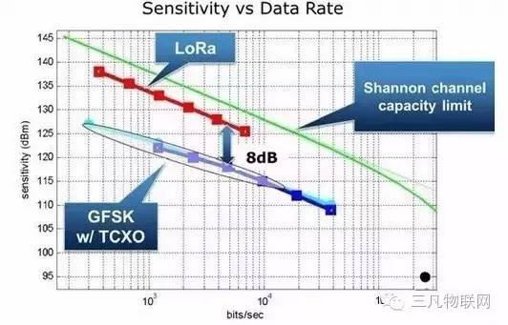
与FSK系统相比，使用同样低成本的晶体时这种新的扩频方式在灵敏度上改善了30dB，理论上相当于增加了5倍的传输距离。
网络架构和协议
选择星型网还是网状网是影响整个无线网络系统性能优劣的一个关键因素。星型网是具有最低延迟的最简单的网络结构。远距离、共信道同步传输、共信道抑制的改善和高选择性，这些扩频方式的优点为传感网络提供了一种可供选择的高性能的系统解决方案，而这是传统FSK调制方式无法达到的。
在相同速率下扩频调制方式所具备的优势可以轻易地用于改善现有网状网的性能，而星形网也会达到最优的系统性能。利用星型网在郊区环境可以达到8-16km距离的情况下，我们不再需要很庞大的网状网结构来覆盖这么宽的范围。
一个多通道、多调制解调方式的集中器可以适应不同节点的不同速率和不同的功率，这样就可以获得最大的网络容量和最长的电池寿命。使用不同的扩频因子就可以改变扩频系统的传输速率。可变的扩频因子提高了整个网络的系统容量，因为采用不同扩频因子的信号可以在一个信道中共存。借助网络仿真工具，我们可以很容易观察到，与传统采用固定速率的FSK系统相比，采用上述技术的星型网能容易地获得很多优势，诸如95%的节点只占用10%的总能耗，同时整个系统的容量也将提高5-6倍。
总的来说，与其他无线系统相比，LoRa技术拥有如下几大优势。它使用扩频调制技术，可解调低于20 dB的噪声。这确保了高灵敏度、可靠的网络连接，同时提高了网络效率并消除了干扰。而相比于网状网络，LoRaWAN协议的星形拓扑结构消除了同步开销和跳数，因而降低了功耗并可允许多个并发应用程序在网络上运行。同时，LoRa技术实现的通信距离比其他无线协议都要长得多，这使得LoRa系统无需中继器即可工作，从而降低了整体拥有成本。此外，相较于3G和4G蜂窝网络，LoRa技术对嵌入式应用而言可扩展性更强，性价比更高。
LoRaWAN是由LoRa联盟推出的一个低功耗广域网规范，这一技术可以为电池供电的无线设备提供区域、国家或全球的网络。LoRaWAN瞄准了物联网中的一些核心需求，如安全地双向通讯、移动化和本地服务。该技术无需本地复杂配置，即可以让智能设备实现无缝互操作性，给物联网领域的用户、开发者和企业自由操作权限。
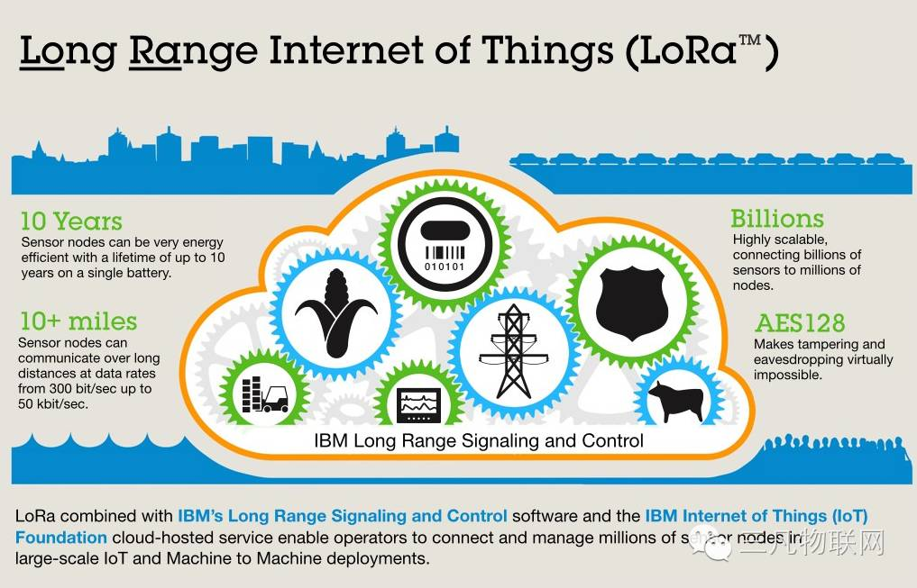
LoRaWAN网络架构是一个典型的星形拓扑结构，在这个网络架构中，LoRa网关是一个透明的中继，连接前端终端设备和后端中央服务器。网
关与服务器通过标准IP连接，而终端设备采用单跳与一个或多个网关通信，所有的节点均是双向通信。
终端与网关之间的通信是在不同频率和数据传输速率基础上完成的，数据速率选择需要在传输距离和消息时延之间权衡。由于采用了扩频技术，不同数据传输速率通信不会互相干扰，且会创建一组“虚拟化”的频段来增加网关容量。LoRaWAN网络数据传输速率范围为0.3 kbps至50 kbps，为了最大化终端设备电池寿命和整个网络容量，LoRaWAN网络服务器通过一种速率自适应（ADR）方案来控制数据传输速率和每一终端设备的射频输出。适用于物联网的覆盖全国的网络需要解决诸如关键性基础设施、机密的个人数据或社会公共服务等安全通信的问题，这方面一般采用多层加密的方式来解决：
唯一网络密钥（EU164）并保证网络层安全
唯一应用密钥（EU164）并保证应用层端到端的安全
设备特别密钥（EUI128）LoRaWAN网络各节点具有多层级安全方案，保证各类应用的不同需求：
双向通信终端设备（A等级）：处于A等级的终端设备允许双向通信，每一终端设备上行传输会伴随着两个下行接收窗口。终端设备的传输槽是基于其自身通信需求，其微调是基于一个随机的时间基准（ALOHA协议）。A等级的终端设备应用中功耗最低，在终端发送一个上行传输信号后才能与服务器进行下行通信，与服务器任何时候的下行通信都只能是在上行通信之后。
具有预设接收槽的双向通信终端设备（B等级）：B等级的终端设备会在预设时间中开放多余的接收窗口，为了达到这一目的，终端设备会同步从网关接收到一个Beacon，这一方式会让服务器了解终端设备正在“倾听”。
具有最大接收槽的双向通信终端设备（C等级）：C等级的终端设备几乎持续为接收窗口开放，只在传输时关闭。
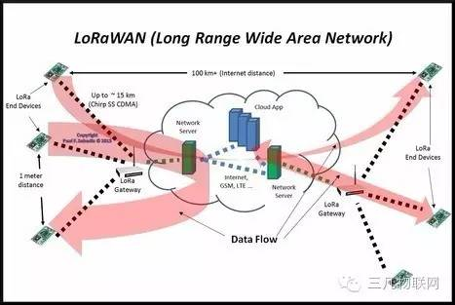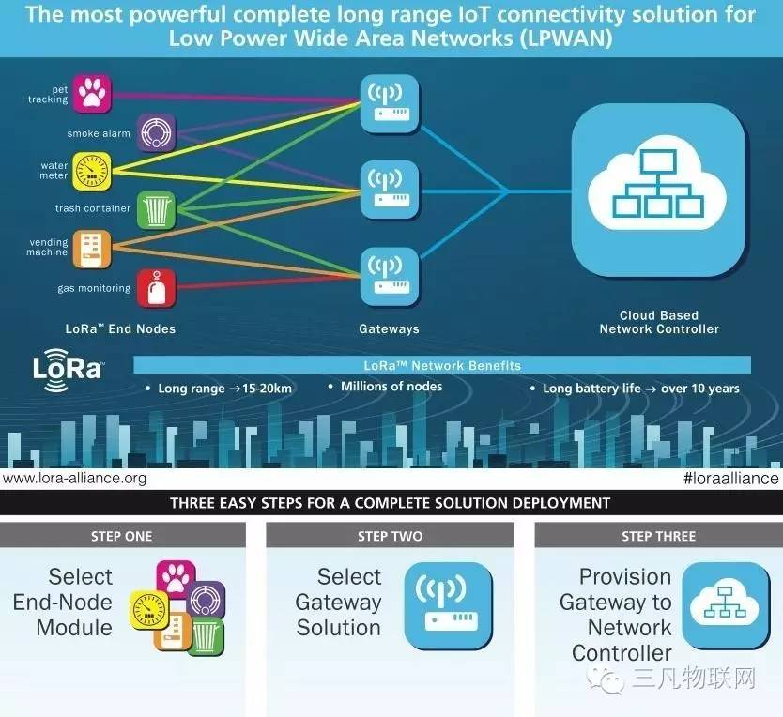
LoRa广域覆盖网络在法国即将商用
法国电信运营商布依格电信宣布，将在今年6月推出物联网专用网络商用业务。
商用初期，该网络将覆盖巴黎部分地区及较偏远的一个区，预计到今年年底网络可覆盖巴黎地区的约300个镇。据悉，布依格的物联网将使用LoRa技术，即一种低能耗广域网技术应用于无线领域，供电设备部署在本地、地区、国家甚至是全球网络中。LoRa支持0.3kbps至50kbps的数据传输速率，对于需要长时间共享小量数据的智能终端来说非常适用。相关数据显示，LoRa终端仅靠电池就可维持在网时间达10年之久。
“物联网将彻底改变我们的经济。”布依格首席执行官Olivier Roussat在一份声明中说。
布依格是LoRa联盟的创始成员之一，该公司联合其他公司于今年3月的世界移动通信大会上成立了该联盟。布依格称，LoRa可应用于诸多垂直行业，包括能源、汽车、物流、农业、水利、商业、环保和制造产业等。
布依格此前联合LoRa芯片生产厂家Semtech于2013年11月对相关技术和应用进行了测试。
事实上，布依格并非法国唯一一家投资物联网的运营商。就在不久前，法国主导运营商Orange公司公布了雄心勃勃的发展目标，希望在2018年前在物联网和机对机（M2M）业务领域获得6亿欧元（约合40.38亿元人民币）的收入。
低功耗网络中LoRa的优势
实际上，早在布依格电信宣布推出LoRa网络之前，对于专用于物联网的低功耗网络就展开过多次讨论，LoRa在所有可选方案中具有很强竞争优势。
此前认为，仍在开发阶段的新版本 2G 与 LTE 标准可望为物联网提供成本较低、功耗较低的蜂窝网络连结方案，不过它们都要等到2016年以后才能上线，这为不少厂商的独家技术提供了一个机会，主要是900MHz解决方案。
4G机器类型通讯标准（LTEMTC）对于那些积极想关闭效率不彰2G网路的营运商来说，似乎是最顺畅的一个接替方案；不过无论是哪一种新版蜂窝式标准，都面临来自Sigfox、Semtech等公司的竞争，那些公司能提供号称功耗、成本较低的替代方案，只是尚未广泛布署。
在一场由无线通讯联盟(Wireless CommunicationsAlliance)主办的座谈会上，市场研究机构Machina Research首席分析师Godfrey Chua估计，到2023年LTE MTC可望作为占据所有物联网装置10%的连结方案。
不过，来自Aeris的Hosain 表示，一个成本与功耗都降低的2G标准会是LTE MTC之外的替代方案，不过预期大型蜂窝网络营运商很少会采用这种强化版的2G方案；因为LTE的频谱效率比GPRS高出250倍，营运商会需要改用频谱效率更高的LTE，以节省高达4.4亿美元的频谱费用。
另外，Hosain也表示，他研究过市场上各种独家技术，包括来自Sigfox、Semtech与OnRamp等公司的方案，那些方案虽然缺乏广泛的市场覆盖率以及有助于被广泛采用的开放性标准，但有机会获得一些市场。“我预测Semtech 的LoRa Alliance发展机会最好，因为他们有一个生态系统，包括了IBM等来自不同产业链的成员。”Hosain表示，他们除非能在一个国家与所有的运营商都签署了协议，不然就会被认为没有成功。生态系统的竞争成为低功耗物联网网络的关键，目前LoRa联盟的成员中有多家运营商，未来若能拓展到更多主流运营商，则会在这一领域形成先发优势。

